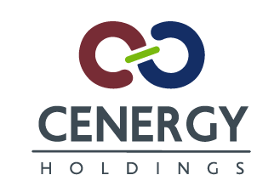

COMMUNIQUE DE PRESSE DE CENERGY HOLDINGS SA
Bruxelles, le 16 janvier 2017 17h40
L’information contenue dans ce communiqué de presse constitue une information privilégiée et réglementée au sens de l’arrêté royal du 14 novembre 2007 relatif aux obligations des émetteurs d’instruments financiers admis à la négociation sur un marché réglementé.

Notification de l’Etat-membre d’origine
Conformément aux dispositions de la loi grecque 3556/2007 et l’arrêté royal du 14 novembre 2007, Cenergy Holdings SA informe les investisseurs que son État membre d'origine est la Belgique.
*

À propos de Cenergy Holdings

Cenergy Holdings est une société à portefeuille, établie en Belgique et cotée à la fois sur Euronext Bruxelles et en bourse d’Athènes. Elle détient des participations dans des sociétés industrielles de premier plan et participe ainsi à la demande mondiale croissante de transfert d'énergie, de production d'énergies renouvelables et de transmission de données. Les actifs de Cenergy Holdings comprennent des Corinth Pipeworks et des Hellenic Cables. Ces sociétés sont à l'avant-garde de leurs secteurs respectifs. Corinth Pipeworks est un leader mondial dans la fabrication de tuyaux en acier pour l’industrie du pétrole et du gaz. Il est de plus le principal producteur de profilés creux pour la construction. Cablel® Hellenic Cables est l'un des plus grands distributeurs de câbles d'Europe. Elle fabrique des câbles électriques et de télécommunications ainsi que des câbles sous-marins pour les secteurs susdits. Veuillez consultez notre site internet à l’adresse www.cenergyholdings.com.

